SPECIÁLNÍ ZIMNÍ NABÍDKA
SETKÁNÍ S OŠETŘOVATELI
DEN | DATUM | ČAS | SETKÁNÍ S | VHODNÉ PRO | REZERVACE
ČT | 1. 12. 2016 | 11:00 | Nosorožci | neomezeno
PÁ | 2. 12. 2016 | 14:00 | Žirafy | neomezeno | obsazeno
PO | 5. 12. 2016 | 9:00 | Primáti | MŠ, 1. st.
 |  | 11:00 | Tygr | 2. st.
ÚT | 6. 12. 2016 | 10:30 | Žirafy | neomezeno
ST | 7. 12. 2016 | 9:00 | Tučňáci | neomezeno
 |  | 9:00 | Vydří sameček Bonifác | neomezeno
ČT | 8. 12. 2016 | 10:00 | Statek-králík, kůň, krávy | MŠ, 1. st.
 |  | 11:00 | Nosorožci | neomezeno
PÁ | 9. 12. 2016 | 10:30 | Žirafy | neomezeno
PO | 12. 12. 2016 | 9:00 | Primáti | MŠ, 1. st.
 |  | 11:00 | Tygr | 2. st.
ÚT | 13. 12. 2016 | 10:30 | Žirafy | neomezeno
ST | 14. 12. 2016 | 9:00 | Tučňáci | neomezeno
 |  | 14:00 | Hrošíci | neomezeno
ČT | 15. 12. 2016 | 10:00 | Statek-králík, kůň, krávy | MŠ, 1. st.

VSTUPNÉ A REZERVACE
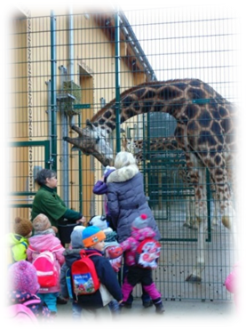
Přihlášení na programy je možné pouze telefonicky 378 038 338
a to každý pracovní den od 13:00-15:30 hodin.
Pro atraktivní setkání s ošetřovateli platí zvýhodněné vstupné
20 Kč za žáka anebo lze využít školní výukovou permanentku.

